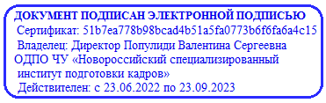
Организация дополнительного профессионального образования частное учреждение «Новороссийский специализированный институт
подготовки кадров»
ОДПО ЧУ «Новороссийский специализированный институт подготовки кадров»

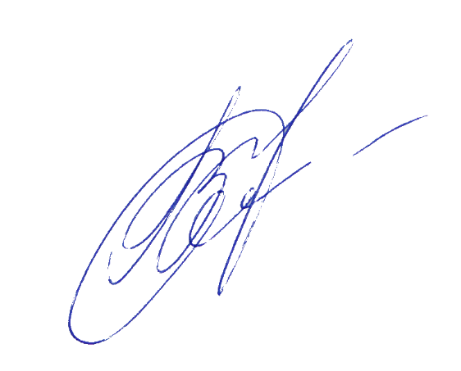
«УТВЕРЖДАЮ» Директор ОДПО ЧУ «Новороссийский
специализированный институт
подготовки кадров» В.С. Популиди «01» марта 2022г.

ПОЛОЖЕНИЕ О ПЕДАГОГИЧЕСКОМ СОВЕТЕ ОДПО ЧУ «Новороссийский специализированный институт
подготовки кадров»

г. Новороссийск 2022 г.
ПОЛОЖЕНИЕ О ПЕДАГОГИЧЕСКОМ СОВЕТЕ В ОДПО ЧУ «Новороссийский специализированный институт подготовки кадров»
1. Педагогический совет ОДПО ЧУ «Новороссийский специализированный институт подготовки кадров» является коллегиальным совещательным органом, объединяющим преподавателей, мастеров производственного обучения и других его работников.
2. Педагогический совет создается в целях совершенствования организации образовательного процесса, повышения качества обучения и воспитания обучающихся, методической работы образовательного учреждения, а также профессионального уровня его педагогических работников.
3. Основными направлениями деятельности педагогических работников являются:
3.1. Рассмотрение и обсуждение направлений развития ОДПО ЧУ «Новороссийский специализированный институт подготовки кадров».
3.2. Определение основных характеристик организации образовательного процесса.
3.3 Рассмотрение и обсуждение плана учебно-воспитательной работы, плана развития и укрепления его учебной и материально-технической базы, планов работы комиссий.
3.4 Рассмотрение состояния, мер и мероприятий по учебно-методическому обеспечению государственных образовательных стандартов.
3.5. Рассмотрение состояния и итогов учебной и воспитательной работы ОДПО ЧУ «Новороссийский специализированный институт подготовки кадров». результатов промежуточной и итоговой аттестации, мер и мероприятий по их подготовке и проведению, состояния дисциплины, причин и мер по сохранению контингента обучающихся.
3.6 Рассмотрение состояния и итогов методической работы в ОДПО ЧУ «Новороссийский специализированный институт подготовки кадров», совершенствования педагогических технологий и методов обучения по реализуемым формам обучения.
3.7 Заслушивание и обсуждение опыта работы комиссий, преподавателей в области педагогических технологий, учебных и методических пособий.
3.8. Рассмотрение и обсуждение мероприятий и методов по совершенствованию знаний и умений обучающихся.
3.9 Рассмотрение и обсуждение мер и мероприятий по выполнению нормативных документов органов законодательной и исполнительной власти разных уровней.
3.10. Рассмотрение вопросов повышения квалификации преподавателей и мастеров производственного обучения ОДПО ЧУ «Новороссийский специализированный институт подготовки кадров».
3.11. Рассмотрение вопросов приема, выпуска и исключения обучающихся.
4. Педагогический совет в своей деятельности, руководствуется Конституцией РФ, Законом РФ «Об образовании» (в ред. Федеральных законов от 07.05.2013 N 99-ФЗ, от 07.06.2013 N 120-ФЗ, от 02.07.2013 N 170-ФЗ, от 23.07.2013 N 203-ФЗ, от 25.11.2013 N 317-ФЗ, от 03.02.2014 N 11- ФЗ), законами субъекта РФ, другими законодательными актами РФ, Типовым положением об образовательном учреждении среднего профессионального образования, утвержденным постановлением Правительства РФ от 18.07.2008 г. №543, «Рекомендациями по разработке Положения о педагогическим совете образовательного учреждения среднего профессионального образования», утвержденного письмом управления среднего профессионального образования Министерства РФ от 21.12.1999 г. № 22-52-182 ИН/22-23.
5. Состав педагогического совета организуется в соответствии с численностью преподавателей ОДПО ЧУ «Новороссийский специализированный институт подготовки кадров» директора, методиста, председателя экзаменационной комиссии.
6. Численный состав педагогического совета не ограничивается. 7. Состав педагогического совета утверждается директором ОДПО ЧУ «Новороссийский специализированный институт подготовки кадров» сроком на 1 год. Из состава педагогического совета открытым голосованием избирается секретарь.
8. Работой педагогического совета руководит председатель, которым является директор ОДПО ЧУ «Новороссийский специализированный институт подготовки кадров». План работы педагогического совета составляется на учебный год. Он рассматривается на заседании педагогического совета и утверждается директором ОДПО ЧУ «Новороссийский специализированный институт подготовки кадров».
9. Периодичность проведения заседаний педагогического совета определяется директором ОДПО ЧУ «Новороссийский специализированный институт подготовки кадров». Конкретные даты заседаний педагогического совета устанавливает директор ОДПО ЧУ «Новороссийский специализированный институт подготовки кадров».
10. По вопросам, обсуждаемым на заседаниях педагогического совета, выносятся решения с указанием сроков исполнения и лиц, ответственных за исполнения.
11. Решения педагогического совета принимаются простым большинством голосов, вступают в силу после утверждения их директором ОДПО ЧУ «Новороссийский специализированный институт подготовки кадров» и являются обязательными для всех работников и обучающихся.
12. Председатель педагогического совета организует систематическую поверку выполнения принятых решений, и итоги проверки ставит на обсуждение педагогического совета.
13. Заседания педагогического совета оформляются протоколом, подписываются председателем и секретарем педагогического совета. В каждом протоколе указывается его номер, дата заседания совета, количество присутствующих, повестка заседания, краткая, но ясная и исчерпывающая запись выступлений и принятое решение по обсуждаемому вопросу. Протоколы педагогического совета являются документами постоянного хранения, хранятся в делах ОДПО ЧУ «Новороссийский специализированный институт подготовки кадров».
14. Каждый член педагогического совета обязан посещать все заседания совета, принимать активное участие в его работе, своевременно и точно выполнять возлагаемые на него поручения.

